# 1 Windows下安装

## 下载RabbitMQ

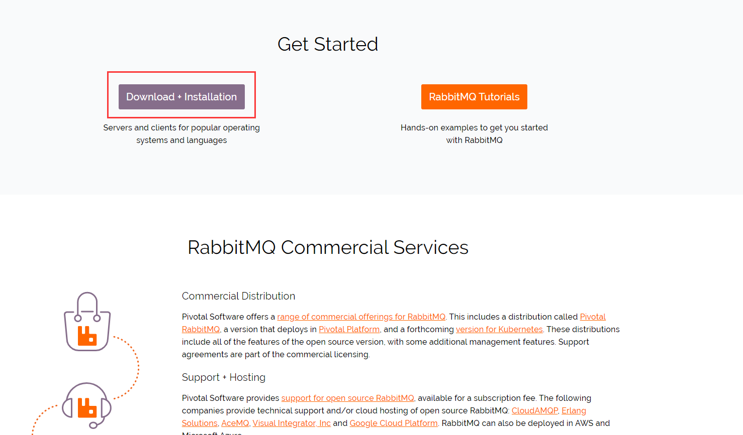

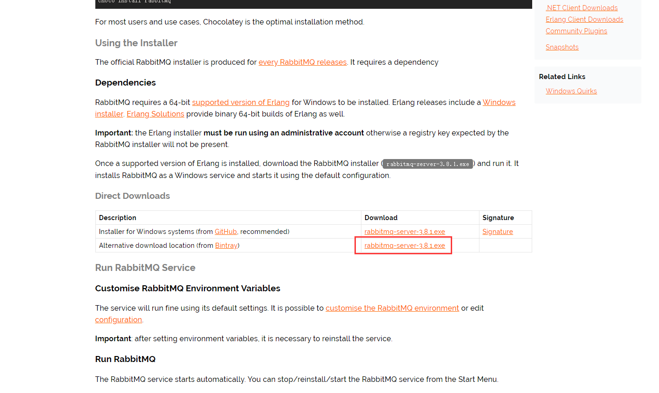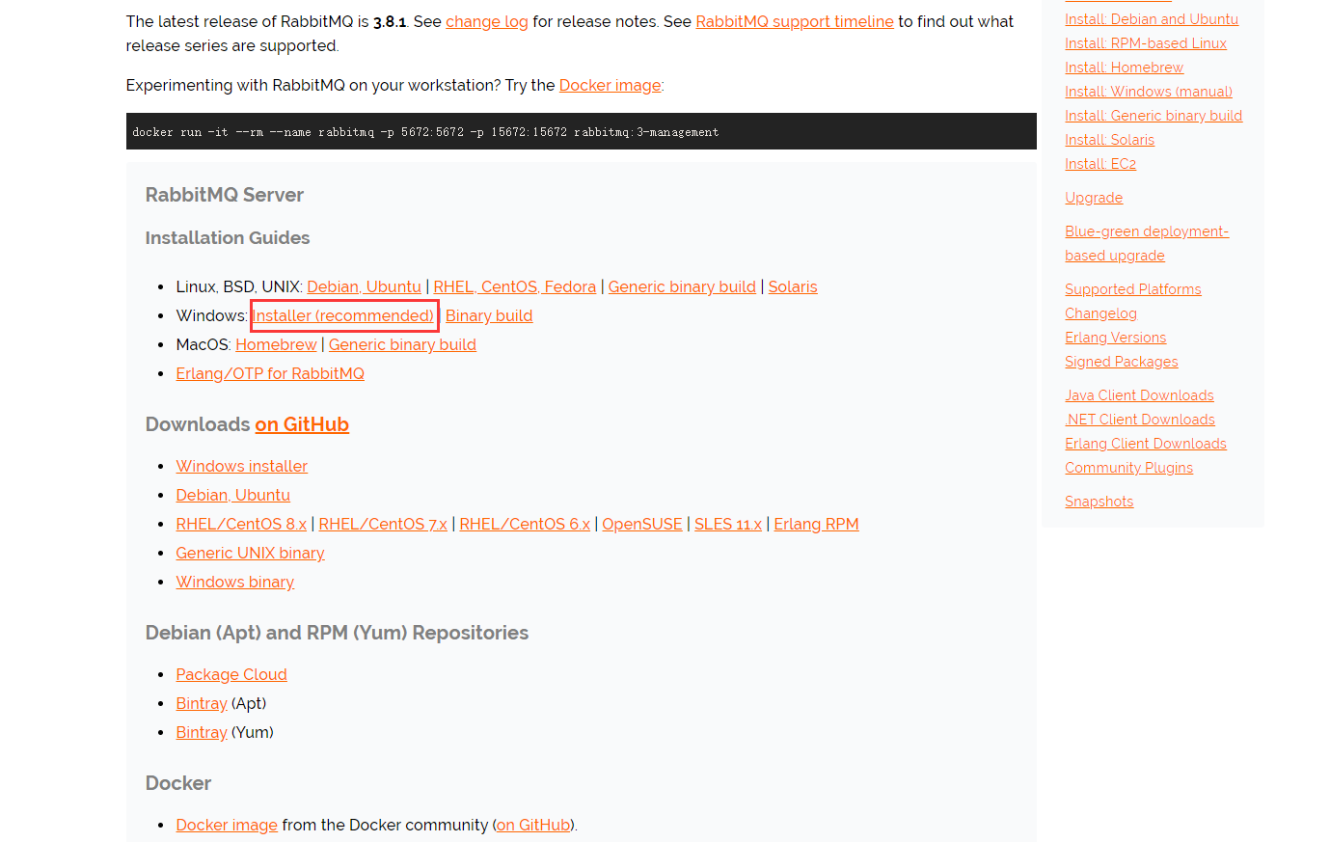

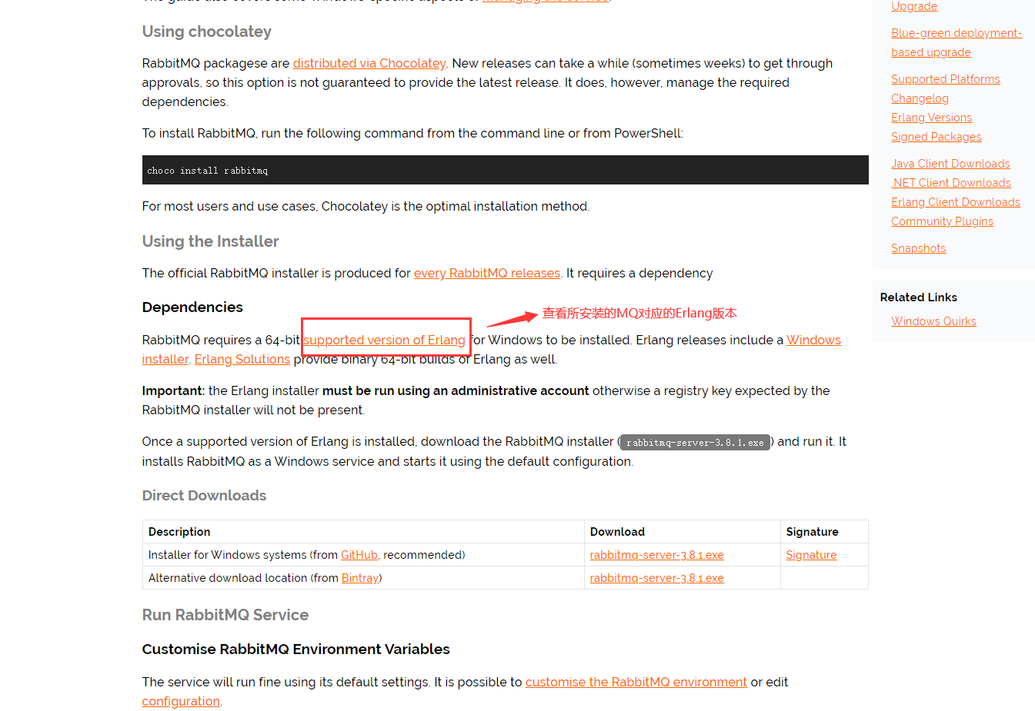

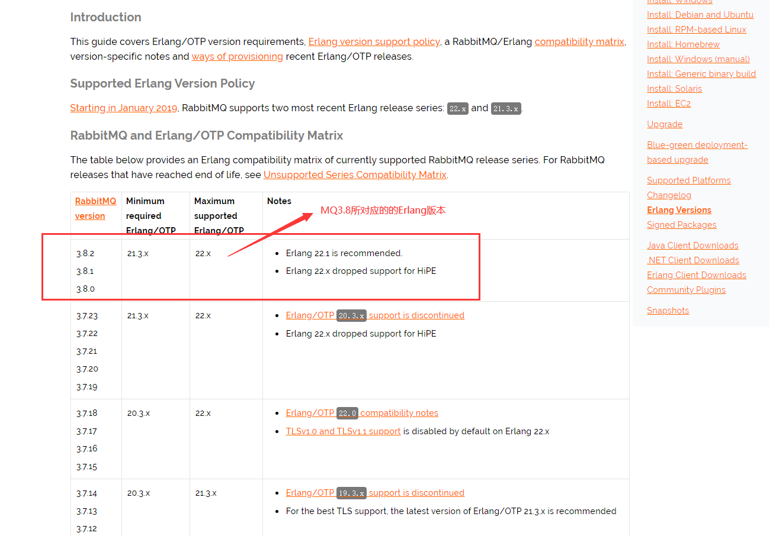

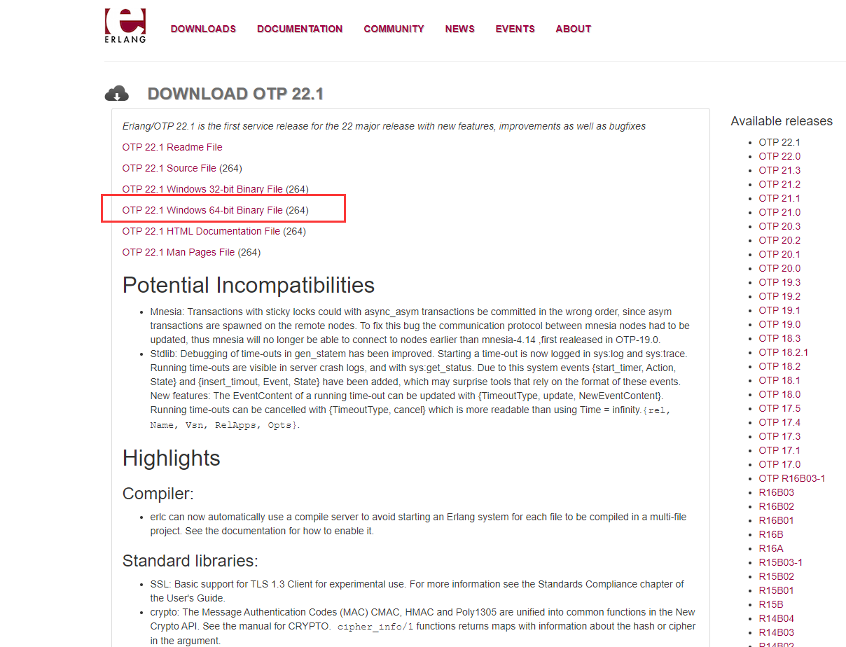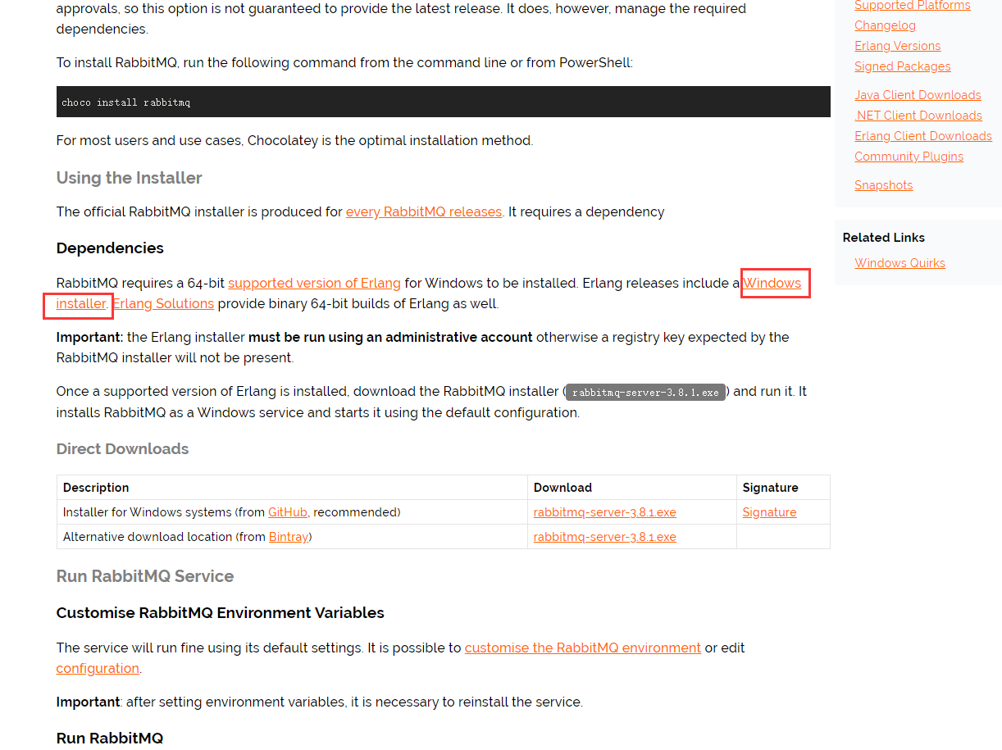

## 安装Erlang

## 安装RabbitMQ

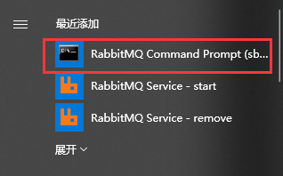

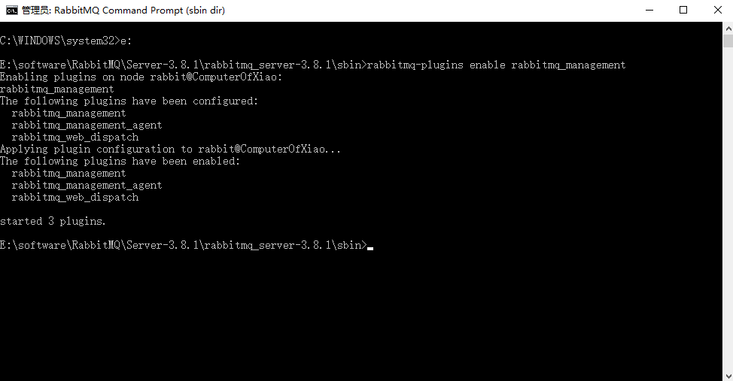输入：rabbitmq-plugins enable rabbitmq_management

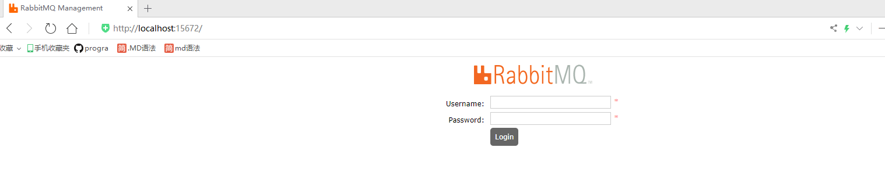

账号和密码都为guest

## 添加用户

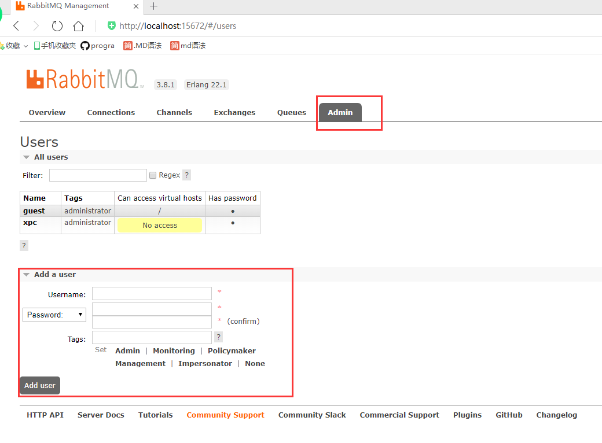

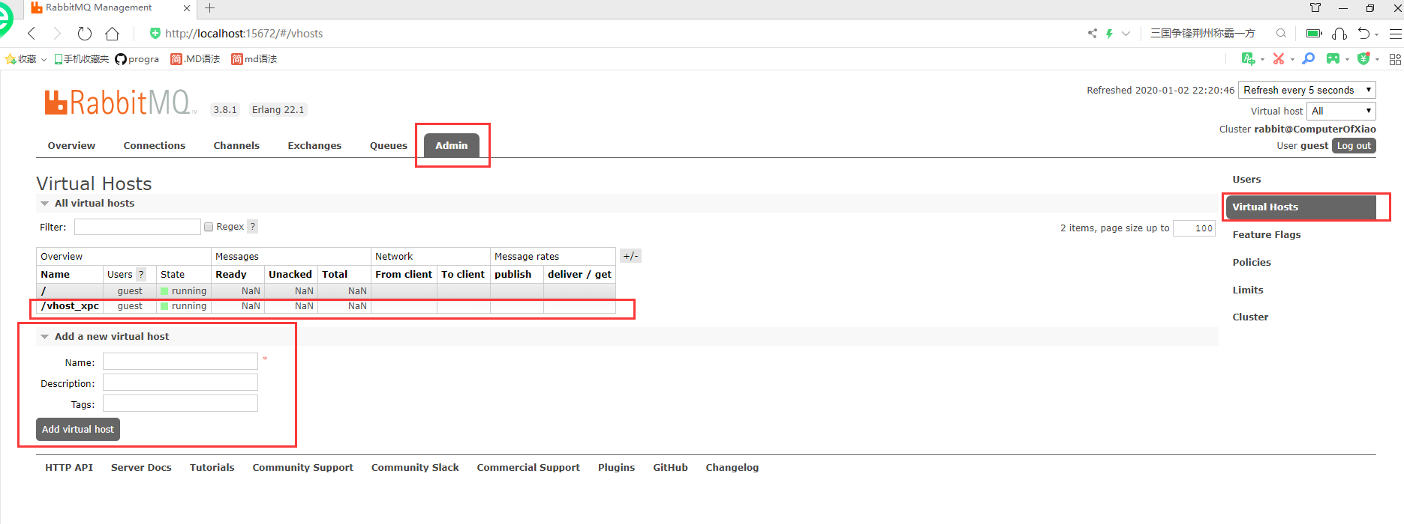

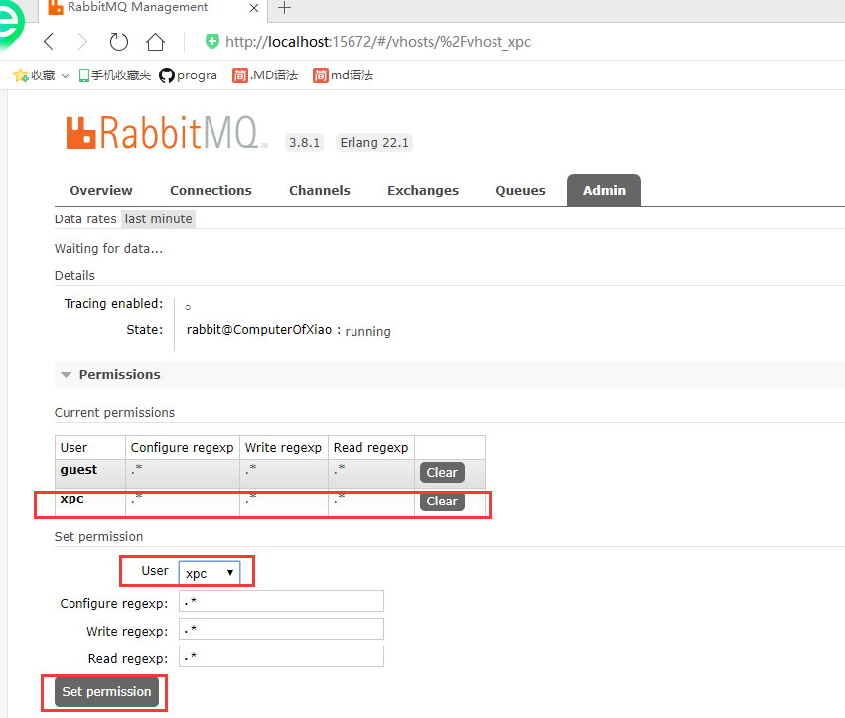

# Linux下安装(3.6版本)

## 更新基本系统

在安装任何软件包之前，建议使用以下命令更新软件包和存储库。

yum –y update

更新系统后，进一步安装Erlang。

## 安装Erlang

RabbitMQ是用Erlang语言编写的，Erlang在默认的YUM存储库中不可用，因此需要安装EPEL存储库。运行以下命令：

yum –y install epel-release

yum –y update

现在可以使用以下命令检查Erlang版本：

erl –version

将会得到以下输出：

Erlang (ASYNC_THREADS,HIPE) (BEAM) emulator version 5.10.4

要切换到Erlang shell，可以键入以下命令。

erl

shell将更改，将会得到以下输出：

Eshell V5.10.4 (abort with ^G)

1>

可以通过按ctrl+c两次退出shell。Erlang现在安装在系统上，现在可以继续安装RabbitMQ。

## 安装RabbitMQ

RabbitMQ为预编译并可以直接安装的企业Linux系统提供RPM软件包。 唯一需要的依赖是将Erlang安装到系统中。 我们已经安装了Erlang，我们可以进一步下载RabbitMQ。 通过运行下载Erlang RPM软件包：

wget <https://www.rabbitmq.com/releases/rabbitmq-server/v3.6.10/rabbitmq-server-3.6.10-1.el7.noarch.rpm>

如果你没有安装wget ，可以运行yum -y install wget 。 您可以随时找到最新版本的RabbitMQ下载页面的链接。

通过运行导入GPG密钥：

rpm –import <https://www.rabbitmq.com/rabbitmq-release-signing-key.asc>

运行RPM安装RPM包：

rpm -Uvh rabbitmq-server-3.6.10-1.el7.noarch.rpm

RabbitMQ现在已经安装到系统上。

## 开始RabbitMQ

您可以通过运行以下命令启动RabbitMQ服务器进程。

systemctl start rabbitmq-server

要在引导时自动启动RabbitMQ，请运行以下命令。

systemctl enable rabbitmq-server

要检查RabbitMQ服务器的状态，请运行：

systemctl status rabbitmq-server

## 添加端口

firewall-cmd --zone=public --add-port=15672/tcp –permanent

firewall-cmd –reload

firewall-cmd --zone=public --add-port=5672/tcp –permanent

firewall-cmd –reload

## 访问Web控制台

启动RabbitMQ Web管理控制台，方法是运行：

rabbitmq-plugins enable rabbitmq_management

通过运行以下命令，将RabbitMQ文件的所有权提供给RabbitMQ用户：

chown -R rabbitmq:rabbitmq /var/lib/rabbitmq/

现在，您将需要为RabbitMQ Web管理控制台创建管理用户。 运行以下命令相同：

rabbitmqctl add_user admin StrongPassword

rabbitmqctl set_user_tags admin administrator

rabbitmqctl set_permissions -p / admin “.*” “.*” “.*”